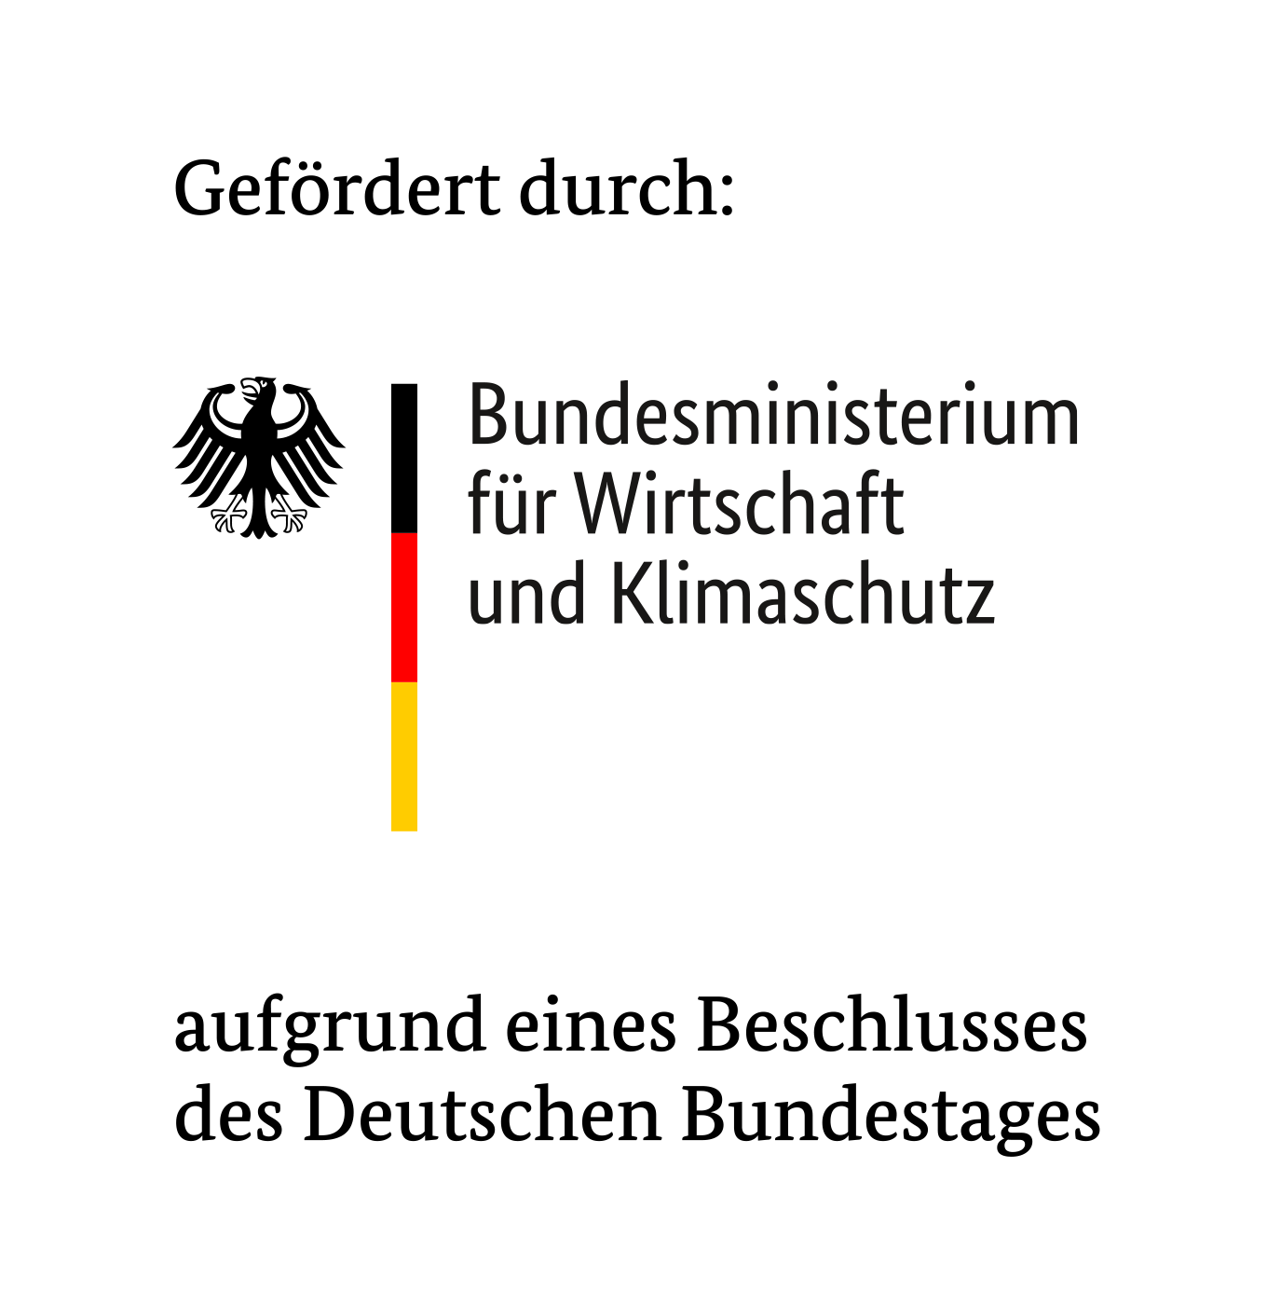

BEITRITTSANTRAG

- ALLGEMEINE DATEN DES UNTERNEHMENS

Name der Firma:

Anschrift:

Telefon: | USt-IdNr.:
Email: | Web:
Anschrift in Peru (optional):
Branche / Geschäftsbereich der Firma:

Agrar- und Lebensmittelindustrie Plastik & Verpackungswirtschaft
Lebesnmittel und Getränke Engineering
Consulting Fertigungsindustrie
Anwälte und Steuerberater Metallverarbeitung
Verbände & Konsulate Metallindustrie und Hüttenwesen
Banken und Finanzdienstleister Bergbau (Förderung, Technologie, Service und Rohstoffe)
Bauindustrie, Inmobilien und Architektur Erdöl und Gas insumos
Sport, Freizeit und Unterhaltung Konsumgüter
Bildung und Ausbildung Werbung und Marketing
Energie, Wasser- und Umwelttechnik Gesundheit und Medizin- und Dentaltechnik
Chemie- und Pharma Sicherheit und Versicherungen
Messen Informatik und Telekommunikation
Tourismus, Hotels & Gastronomie Transport, Logistik und Lagerwirtschaft
Druckerei und Grafikindustrie

Beginn der Aktivitäten: TT/MM/JJ | Anzahl Mitarbeiter:
Jahreseinnahmen/ Nettoumsatz (letzter Periode), in EUR:

2. VERTRETER VOR DER KAMMER

Stellung | Vor- und Nachname Email Tel.| Handy Nr.

3. KONTAKTPERSON FÜR DAS ONLINE-MITGLIEDERVERZEICHNIS
Verantwortlich für den Erhalt des personalisierten Passworts für Ihr Unternehmen:
Stelle: | Email: | Telf/Handy Nr.:
Diese Kontaktperson erhält ein Passwort, mit dem sie die Informationen des Unternehmens im Online-Mitgliederverzeichnis der AHK Peru ändern/aktualisieren kann.

Alle in diesem Antrag angegebenen Kontaktdaten werden in unser Datenbanksystem (CRM) aufgenommen und für die Zusendung von Informationen - physisch und/oder digital - über unsere Aktivitäten verwendet. Ihre Teammitglieder haben jederzeit die Möglichkeit, die Löschung ihrer Daten aus unserem System zu verlangen.

4. BESTEHENDE GESCHÄFTSBEZIEHUNGEN ZU PERU:

Name des peruanischen Vertreters Ihres Unternehmens:

Namen der Unternehmen, die Ihre Produkte in Peru vertreiben:

Beziehung zu Mitgliedern der AHK Peru:

Grund der Mitgliedschaft an der AHK Peru:

MITGLIEDERBEITRÄGE

EUR 540,- Gruppe A (Großunternehmen) *
EUR 381,- Gruppe B (mittlere Unternehmen) *
EUR 212,- Gruppe C (kleinere Unternehmen *, persönliche und fördernde Mitglieder)

* Selbsteinschätzung sowie Vorstandsbeschluss bei Aufnahme

Fügen Sie Ihrem Antrag ein aktuelles LOGO Ihrer FIRMA bei, im grafischen Format (jpg, png) in entsprechend guter Auflösung.

Hinweis:

- Alle Informationen werden streng vertraulich behandelt.
- Die bereitgestellten Informationen sollten auf den neuesten verfügbaren Ergebnissen beruhen.
- Der Vorstand bestimmt die Kategorie des Bewerbers auf der Grundlage der vorgelegten Informationen.
- Der Antragsteller verpflichtet sich, den jährlichen Mitgliedsbeitrag zu zahlen.
- Die Erneuerung der Mitgliedschaft erfolgt automatisch am Anfang jedes Kalenderjahres. Das Mitglied kann seine Mitgliedschaft durch förmlichen Rücktritt gemäß der Satzung der peruanisch-deutschen Kammer aussetzen.

------------------------ | ----------------------------------------------
Datum | Unterschrift und Stempel der Firma

FÜR DIE INTERNE NUTZUNG DER DEUTSCHEN KAMMER:

Entscheidung des Vorstands: |  | Kategorie: | -----------------------
genehmigt | abgelehnt | Registrierung N°: | -----------------------

------------------------ | ---------------------------------------------- | ----------------------------------------------
Datum | Unterschrift  Vorstandsvorsitzender der AHK Peru | Unterschrift  Gesetzlicher Vertreter der AHK Peru

Ethischer Verhaltenskodex für Mitglieder
der Deutsch-Peruanischen Industrie- und Handelskammer

Die Deutsch-Peruanische Industrie- und Handelskammer (AHK Peru) vertritt die Interessen ihrer Mitglieder gegenüber Akteuren des öffentlichen und privaten Sektors, Kunden, Lieferanten und der allgemeinen Öffentlichkeit. Außerdem fördert die AHK Peru die Handels- und Wirtschaftsbeziehungen zwischen Deutschland und Peru.

Die Mitgliedsunternehmen der AHK Peru sollen die von ihr geförderten Prinzipien und Werte respektieren, um zur nachhaltigen Entwicklung und zum Ansehen des Wirtschaftsverbandes beizutragen.

Der Verhaltenskodex für Mitglieder der AHK Peru umreißt die ethischen Mindeststandards für Beziehungen innerhalb und außerhalb des Verbands.

- Das Mitglied hält sich an alle für sein Geschäft geltenden Gesetze.
- Das Mitglied lässt keine Kinderarbeit und Ausbeutung zu.
- Das Mitglied duldet keine Diskriminierung aufgrund von Geschlecht, Rasse, Religion, Alter, Behinderung,
sexueller Orientierung, Nationalität oder anderer gesetzlich geschützter Merkmale.
- Das Mitglied setzt die aktuellen Gesundheits- und Sicherheitsstandards in seinem Betrieb um.
- Das Mitglied hält die geltenden Vorschriften zur Bekämpfung von Bestechung, Geldwäsche und Korruption ein.
- Das Mitglied hält die geltenden Gesetze zum Umweltschutz ein.
- Das Mitglied teilt seine ethischen Richtlinien mit seinem Umfeld und ermutigt es, eigene Richtlinien zu ethischem Verhalten umzusetzen.

Hiermit bekräftige ich mein Bekenntnis zu den ethischen Werten der AHK Peru und verpflichte mich, deren Grundsätze zu befolgen, um zur nachhaltigen Entwicklung der deutsch-peruanischen Wirtschaftsgemeinschaft beizutragen.

Unternehmen:

Gesetzlicher Vertreter:

Datum: Unterschrift:

